H.V Melissa Rico Manjarres.

Celular: 3206712337

E- mail : [melissawarmi@gmail.com](mailto:melissawarmi@gmail.com)

**Cineasta–Antropóloga visual- Asistente de Dirección- Productora de campo**

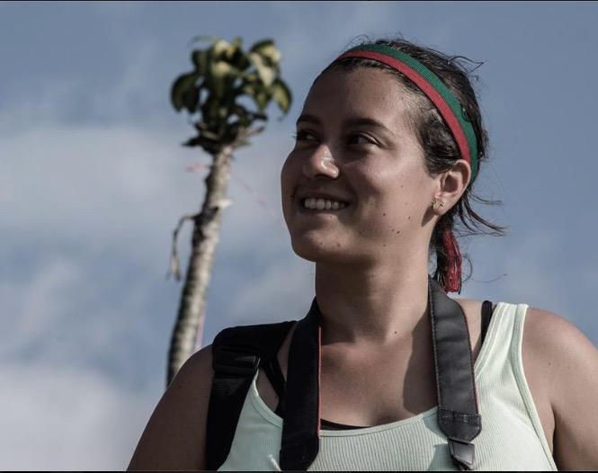

Profesional en medios audiovisuales con énfasis en cine. Productora de campo y asistente de dirección con amplia experiencia en comerciales, video clips, documentales y largometrajes. Experiencia en dirección de cortometrajes y documentales. Experiencia en coordinación actores, llamados y Set. Experiencia en investigación para documentales y videos de carácter social. Experiencia en llevar a cabo proyectos sociales que involucren a la comunidad. Experiencia en concebir ideas que formen guiones tanto para documentales como para ficción. Experiencia en la integración y coordinación de equipos en set. Capacidad de organización de eventos y logística. Manejo de cámara DSLR (7D) o (5D), manejo básico de grabación de sonido (Tascam y Zoom), líder para supervisar proyectos de posproducción, Manejo de Excel para presupuestos y la ejecución de los mismos. Manejo medio de ingles en conversación, buena lectura y escritura.

**EXPERIENCIA PROFESIONAL:**

* **RHAYUELA FILMS Junio 2011- 2016**

Producción de Campo y asistencia de dirección. Por más de 6 años fui productora de campo, encargada de casting, locaciones y logística para llevar a cabo comerciales y videos; asistente de dirección para comerciales donde organizaba juntas con clientes, coordinaba el set y supervisaba la posproducción del proyecto.

* **ASISTENTE DE DIRECCION:**
* Comercial Claro para la productora Colombo Films.
* Productora de campo y asistente de dirección: capsulas documentales para Discovery Chanel Latinoamérica - Productora Laberinto.
* Second second AD - segunda segunda asistente de dirección- para la serie Narcos, 3era temporada, 2 capítulos.
* Videos institucionales para la productora Simona Films.
* Rhayuela Films, para empresas como Banco Caja Social y varias campañas para el Caracol Televisión.

**PRODUCCIÓN:**

* **LAS PUERTAS DEL CIELO:**

productora de este evento en dos ocasiones. 2013 y 2014. Logística en el montaje y desmontaje del evento – producción general durante el mismo.

* **FESTIVAL DE VERANO ARMENIA:**

el primer escenario grande para conciertos que se hace en la ciudad de armenia, en el año 2014, colabore como productora general del evento.

* **PRODUCTORA GENERAL:**

productora OpenStudios en la ciudad de Armenia donde me encargaba desde guiones y contenidos, ejecución en el área de producción - asistencia de dirección y supervisión de la postproducción.

* **“ GARCIA” LA PELICULA 2010.**

Largometraje dirigido por José Luis Rúgeles, 2010, asistente de producción, coordinaba transporte, alimentación, extras y logística en general.

**CINE COMO CINEASTA:**

* 2011, dirige su primer cortometraje “ALEJA”.
* 2011, video experimental, animación en stop motion para la marca de ropa TUL.
* 2011, co- dirige el documental “ DEAKOKAN” realizado con el auspicio de la escuela EICTV de Cuba.
* 2012, dirige un comercial para internet de la empresa “Gurü”.
* 2014, dirige un video clip para la banda “Metroy” y su sencillo “Alguien más”.
* 2015, dirige su segundo cortometraje “ BIENTOT”
* 2015- 2016, investigación, Dirección y Producción del Documental “Waytana” que actualmente se encuentra en post producción.

**UNIVERSITARIOS**: Profesional en Medios Audiovisuales

Con Énfasis en Cine, universidad

Politécnico Gran Colombiano. 2009.

Curso en realización de documental

Escuela de cine EICTV, CUBA.

2011.

Maestría en Antropología visual.

Flacso – Ecuador. 2015- 2016

**SECUNDARIOS:** Bachiller

Colegio Bilingüe internacional del Quindío.

Armenia, 2004.

**REFERENCIAS LABORALES:**

* **Fernando chica :** Productor de Campo – Rhayuela Films

[fernandochica@rhayuelafilms.com](mailto:fernandochica@rhayuelafilms.com) Cel: 3112083641

* **Armando Rico :** Co-founder y gerente agencia de publicidad Resistencia Estudio. [armand@resistencia.co](mailto:armand@resistencia.co) Cel: 3153807720
* **Federico Durán:** Gerente Rhayuela Films . [Federico@rhayuela.com](mailto:Federico@rhayuela.com) Cel: 3108770914
* **María Fernanda Arbeláez:** Gerente de publicidad. Caracol T.V. Cel : 3164160502
* **Susana Matallana:** Doctora en historia y genero – Universidad del Valle, [susana.matallana@correounivalle.edu.co](mailto:susana.matallana@correounivalle.edu.co)
* **Ana Lucia Ferraz:** Antropóloga visual- docente y tutora de tesis Flacso – Ecuador. http://filmeetnografico.com/ [analu01@uol.com.br](mailto:analu01@uol.com.br)
* **Alex Schelenker:** Docente estudios culturales, Universidad Andina simón bolívar de Ecuador, cineasta, investigador y artista. [hasga@gmx.de](mailto:hasga@gmx.de)

H.V Melissa Rico Manjarres.

Celular: 3206712337

E- mail : [melissawarmi@gmail.com](mailto:melissawarmi@gmail.com)

**Cineasta–Antropóloga visual- Productora de campo**